请选出债券信用为AAA，收益率为3以上的债券：

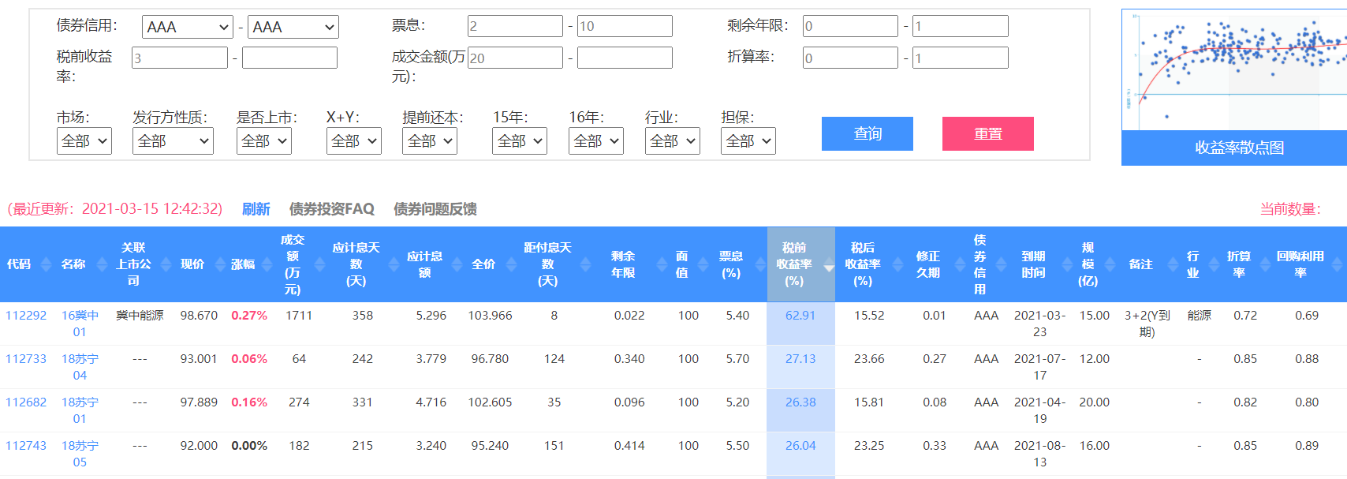

请筛选出市盈率低于10价格在20以下的A股股票。

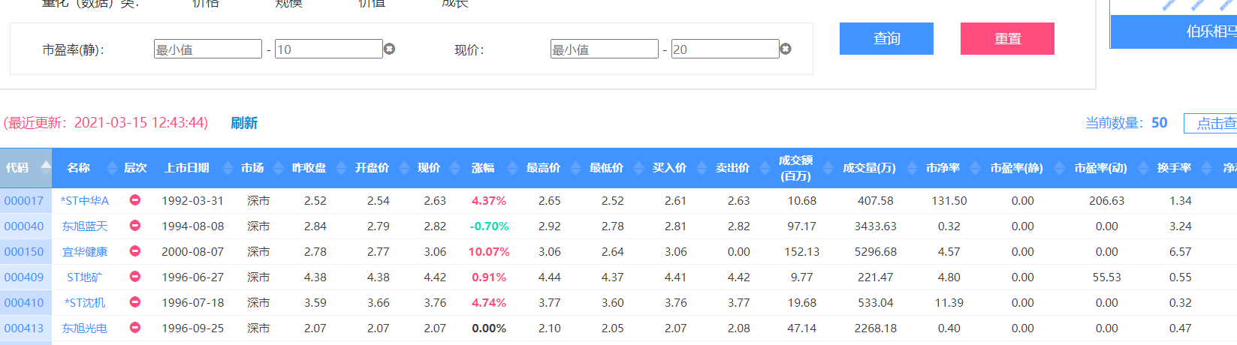

•找出2021年第一季度到3月9日为止行业涨跌幅排名第三的行业，并写出它们的涨幅，然后在其中选择一个你感兴趣的行业找出涨跌幅排名前三的个体品种。